جامعة المنارة

كلية: الصيدلة

اسم المقرر: الصيدلة الصناعية

رقم الجلسة (1)

عنوان الجلسة

تحضير حثيرات باستخدام المحثرة الهزازة

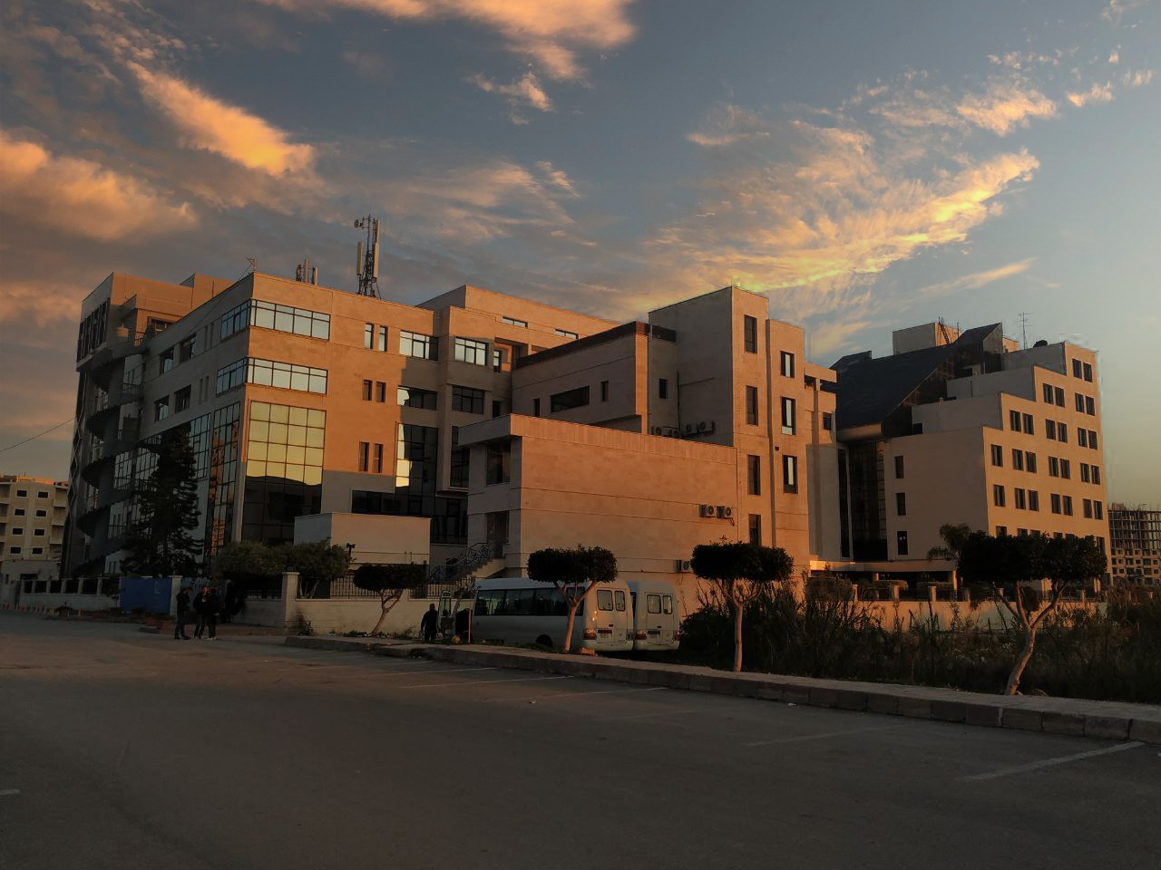
الفصل الدراسي : الثاني العام الدراسي2022-2023

جدول المحتويات
Contents
العنوان | رقم الصفحة
أهمية التحثير | 3
طرائق التحثير | 3
أجهزة التحثير المستخدمة | 5

الغاية من الجلسة:
معرفة بعض طرائق التحثير والتحثير باستخدام المحثرة الهزازة كمثال عنها.
أهمية التحثير:
يقدم تحويل المساحيق إلى حثيرات العديد من الميزات التي يمكن إجمالها بالنقاط التالية:
- منع انفصال مكونات المسحوق: بعد مزج مسحوق المادة الفعالة مع مسحوق السواغ يمكن أن تنفصل هذه المساحيق عن بعضها بسبب اختلاف أبعاد الأجزاء والكثافة لكل مسحوق عن الآخر وبالتالي نحصل على توزع غير متجانس للمكونات في الشكل الصيدلاني النهائي ( مضغوطات، محافظ، .......). يجنب التحثير هذه المشكلة لأن الحثيرات تحوي في تركيبها على مكونات المسحوق الأولية وهي لا تتعرض للانفصال.
2-تحسين خصائص الجريان أو الانسياب: يتركب المسحوق الدوائي من عدة مكونات عادة، المسحوق الفعال ومسحوق السواغ وتكون هذه المساحيق بخصائص فيزيائية مختلفة من حيث الأبعاد والشكل وقوى تماسك الأجزاء فيما بينها وقوى الكهرباء الساكنة وهذه الاختلافات قد تخلق صعوبة في جريان المسحوق الدوائي أثناء تحويله لأشكال صيدلانية أخرى مما ينتج أشكال صيدلانية بأوزان ومقادير دوائية غير متجانسة. عملية تحويل المسحوق إلى حثيرات يزيد من أبعاد الأجزاء (زيادة تأثير قوة الثقل) ويقلل من مساحة سطح الفصل بين الأجزاء (تقليل قوى الاحتكاك) ويقلل من الرطوبة المدمصة على سطح المسحوق مما يمنع تكتل الأجزاء على بعضها البعض فيتحسن الانسياب.
3-تحسين القابلية للانضغاط: عند المقارنة بين انضغاطية مسحوق مادة ما وانضغاطية الحثيرات المحضرة من هذا المسحوق نجد أن الانضغاط يتحسن بشكل كبير مع الحثيرات بسبب احتواء الحثيرات في تركيبها على العامل الرابط الذي يزيد من التصاق الأجزاء مع بعضها عند تطبيق قوى ضغط عليها.
4-يقلل التحثير من نسبة الضياع والتلوث المشاهدة مع المساحيق الناعمة ( يقلل غبار هذه المساحيق).
طرائق التحثير:
التحثير الجاف والتحثير الرطب
يمكن تلخيص مراحل التحثير الرطب وفق ما يلي:
1-مزج المساحيق: نمزج مسحوق المادة الفعالة والسواغات في هاون أو مازج.
2-ترطيب المساحيق: تتم في الهاون أو المازج العجان أو المازج الكوكبي أو جهاز التحثير باستعمال سائل مرطب مناسب أو باستعمال محاليل العوامل الرابطة.
3-تحثير الكتلة الرطبة: نحثر كتلة المساحيق الرطبة بإجبارها على المرور عبر ثقوب منخل، ونستخدم للتحثير مخبرياً مناخل معدنية ذات فتحات بأقطار محددة.
4- تجفيف الحثيرات: للتخلص من السائل المستخدم تجفف بحرارة 50-60 درجة، حتى يتبقى فيها رطوبة بنسبة 1-6%. ويمكن ان تصل نسبة الرطوبة في الحثيرات الجافة حتى 10%.
5-مجانسة أبعاد الحثيرات: تؤمن هذه العملية تفريق الحثيرات المتجمعة نتيجة التجفيف، وتكسير الحثيرات الكبيرة الى صغيرة (جعل أبعاد الحثيرات متقاربة) وذلك لتحسين الشكل والانسيابية(الانزلاق). تتم مجانسة الأبعاد باستخدام مناخل آلة التحثير.
بعض العوامل الرابطة والمذيبات المستخدمة في التحثير الرطب:
العامل الرابط | طريقة التحثير | المذيب المستخدم | النسبة المستخدمة في سائل التحثير% (و/و)
نشاء البطاطا أو القمح أو الذرة starch | الرطب | الماء | 5-25
الجيلاتين | الرطب | الماء | 5-10
الصمغ العربي acacia | الرطب | الماء | 10-15
ألجينات الصوديوم | الرطب | الماء | 3-5
البوفيدون pvp | الرطب | الماء- الكحول بدرجات كحولية مختلفة | 5-10
ميتيل السيللوز MC | الرطب-الجاف | الماء | 2-15
هيدروكسي بروبيل ميتيل السيللوز HPMC | الرطب-الجاف | الماء- الكحول بدرجات كحولية مختلفة | 5-10
إيتيل السيللوز EC | الرطب-الجاف | الكحول | 2-10
السكروز | الرطب | الماء | 50-67
الغلوكوز | الرطب | الماء | 25-50

أجهزة التحثير المستخدمة, منها:
المحثرة الهزازة oscillating granulator:
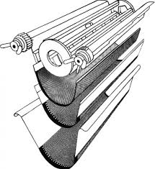
تتألف من محور متحرك مثبت عليه أربع أو خمس عوارض معدنية تتأرجح أفقياً (تتحرك حركة نصف دائرية) بسرعة 180/د على منخل نصف إسطواني مثبت أسفل المحور المتحرك. يستخدم عادة مناخل بفتحات 1mm أو 1.6mm. يتم إدخال الكتلة الرطبة المراد تحثيرها عبر قمع مثبت فوق محور التحريك ويتم تكسيرها بداية بقضبان الشبكة المعدنية الموجودة على قاعدة القمع وبفضل الحركة نصف الدائرية للمحور تجبر قطع الكتلة الرطبة على المرور عبر ثقوب المنخل وتتشكل الحثيرات. تتوقف أبعاد الحثيرات الناتجة على أبعاد فتحة المنخل المثبت. ويتوقف تشكل الحثيرات وفق هذه التقنية على الترطيب الجيد للمسحوق مع الانتباه إلى كمية سائل التحثير المستخدمة لأن الكمية الزائدة من سائل التحثير تنتج خيوط بدلاً من الحثيرات إضافة لاحتمال انسداد المنخل، أما الكمية غير الكافية لا تشكل الحثيرات ويبقى المسحوق دون تحثير. تستخدم المحثرة الهزازة لتشكيل الحثيرات، ولمجانسة أبعاد الحثيرات بعد التجفيف، ولتحثير المواد الشمعية والمواد الحساسة للحرارة ولطحن وتنعيم المضغوطات. تتميز هذه المحثرة بأن الحثيرات الناتجة تكون كروية الشكل تقريباً ومتجانسة بالأبعاد ونسبة المساحيق المتبقية دون تحثير تكون منخفضة. ومن مساوئها احتمال تلوث الحثيرات بمعدن المنخل والإنتاجية المنخفضة للجهاز.
المحثرة القاذفة Extrusion granulator:
تتألف من محرك وقمع تغذية ولولب دافع (أو لولبين) يدور ضمن تجويف معدني متطاول وصفيحة مثقبة مثبتة في نهاية التجويف. يتم إدخال كتلة المساحيق الرطبة عبر فوهة القمع وتسحب بفضل الحركة الدورانية الأفقية للولب الدافع ليتم دفعها وإجبارها على المرور عبر ثقوب الصفيحة. تساعد حركة اللولب الدورانية ضمن التجويف في تحريك الكتلة وبالتالي توزيع سائل التحثير ضمن الكتلة. من المهم أن تكون كمية العامل الرابط كافية بحيث تنتج كتلة رطبة بخصائص بلاستيكية سهلة الدفع عبر الثقوب والحثيرات الناتجة تكون متماسكة. تنتج هذه المحثرة قطع إسطوانية صغيرة ليتم تكسيرها إلى حثيرات متجانسة بالشكل والأبعاد. تستخدم لتشكيل الحثيرات المراد تكويرها(pellets).
